**LAPORAN UJIAN TENGAH SEMESTER**

**KOMPUTER DAN PEMROGRAMAN**



**Disusun Oleh :**

Kelompok 11

Carissa Nabilah Putri Rozi (G1A023026)

Qonita Adzkiatul Mardiyah (G1A023086)

Kelas : Informatika B

Asisten Dosen :

Randi Julian Saputra (G1A019066)

Dosen Pengampu :

Arie Vatresia, S.T. M.TI., P.hD

**PROGRAM STUDI INFORMATIKA**

**FAKULTAS TEKNIK**

**UNIVERSITAS BENGKULU**

**2023**

**LANDASAN TEORI**

Java merupakan sebuah nama Bahasa pemrograman yang sangat terkenal. Sebagai Bahasa pemrograman, java dapat digunakan untuk menulis program. Program merupakan Kumpulan intruksi yang ditujukan untuk computer. Melalui program, komputer dapat melaksanakan tugas tertentu sesuai yang ditentukan oleh pemrogram (orang yang membuat program). Java dikenal sebagai bahasa pemrograman tingkat tinggi. Java mudah dipelajari, terutama bagi programmer yang telah mengenal C/C++. Java merupakan bahasa pemrograman berorientasi objek yang merupakan paradigma pemrograman masa depan. Sebagai bahasa pemrograman Java dirancang menjadi handal dan aman.Java juga dirancang agar dapat dijalankan di semua platform. Dan juga dirancang untuk menghasilkan aplikasi-aplikasi dengan performansi yang terbaik, seperti aplikasi database Oracle 8i/9i yang core-nya dibangun menggunakan Bahasa pemrograman Java. Sedangkan Java bersifat neutral architecture, karena Java Compiler yang digunakan untuk mengkompilasi kode program Java dirancang untuk menghasilkan kode yang netral terhadap semua arsitekture perangkat keras yang disebut sebagai Java Bytecode.

Sejarah Java sebagai bahasa pemrograman dimulai ketika James Gosling dkk (tahun 1990), pemrogram yang bekerja pada Sun Microsystems mendapat tugas menciptakan program untuk mengendalikan perangkat elektronika rumah tangga, yang dikenal dengan nama proyek 'Green'. Gosling (dibantu oleh rekan-rekannya Patrick Naugton, Chris Warth, Ed Frank, dan Mike Sheridan) mulai mendesain program tersebut dengan bahasa pemrograman C++, karena adanya sifat berorientasi obyek. Saat menggunakan C++, Gosling mulai merasakan bahwa bahasa tersebut tidak cocok untuk tugas yang dibebankan kepada timnya. Beberapa permasalah yang muncul, seperti: pewarisan majemuk (multiple inheritance) dan bug program berupa kebocoran memori (memory leaks). Gosling segera memutuskan untuk merancang sendiri bahasa pemrograman komputer yang sederhana dan mampu menghindarkannya dari masalah-masalah tersebut dengan tetap memanfaatkan sintaks dasar dan sifat berorientasi objek dari C++. Bahasa baru yang diciptakan tersebut diberi nama Oak, yang terinspirasi dari pohon Oak yang tumbuh didepan kantor James Gosling. Akan tetapi nama Oak sendiri merupakan nama bahasa pemrograman yang telah ada sebelumnya, maka kemudian Sun mengganti namanya menjadi Java, nama ini diambil ari kopi murni yang digiling langsung dari biji (kopi tubruk) kesukaan Gosling. Akhinya lahirlah Java sebagai sebuah bahasa pemrograman berbasis object-oriented baru yang portable dan dapat diimplementasikan pada beragam peralatan dengan kapasitas memori terbatas. Oleh karenanya, Java dibekali dengan kemampuan untuk dapat dipergunakan pada beragam platform (portable). Hal ini menjadikan aplikasi yang ditulis dengan Java dapat langsung dijalankan pada platform yang mendukung Java tanpa perlu mengkompilasi ulang kode sumber Java tersebut. Itulah mengapa dalam pemrograman Java dikenal istilah "write once, run everywhere", sekali menuliskan kode program, dapat dijalankan di bawah platform manapun.

Sun kemudian meluncurkan browser dari Java yang disebut Hot Java yang mampu menjalankan applet. Setelah itu teknologi Java diadopsi oleh Netscape yang memungkinkan program Java dijalankan di browser Netscape yang kemudian diikuti Internet Explorer. Sun merilis versi awal Java secara resmi pada awal tahun 1996 yang kemudian terus berkembang hingga muncul JDK 1.1, kemudian JDK 1.2 yang mulai disebut sebagai versi Java2 karena banyak mengandung peningkatan dan perbaikan. Perubahan utama adalah adanya Swing yang merupakan teknologi GUI (Graphical User Interface ) yang mampu menghasilkan window yang portabel. Dan pada tahun 1998 – 1999 lahirlah teknologi J2EE ( Java 2 Enterprise Edition ) yang berbasis J2SE yang diawali dengan servlet dan EJB kemudian diikuti JSP. Java juga menjadi lebih cepat populer di lingkungan server side dikarenakan kelebihanya di lingkungan network dan terdistribusi serta kemampuan multithreading. Sedangkan J2ME (Java 2 Micro Edition) dapat menghasilkan aplikasi mobile baik games maupun software yang dapat dijalankan di peralatan mobile seperti ponsel.

Java mempunyai kelebihan utama yaitu Java dapat dijalankan di beberapa platform atau sistem operasi komputer. Kelebihan ini memungkinkan programmer untuk cukup menulis sebuah program Java kemudian diubah dari bahasa yang dipahami manusia menjadi bahasa mesin atau bytecode, lalu hasilnya dapat dijalankan di beberapa platform tanpa perubahan. Java mempunyai beberapa kelebihan lain, diantaranya adalah :

1. Setiap aplikasi ataupun program yang dibuat dengan menggunakan dasar bahasa pemrograman Java memiliki kemampuan yang sangat baik dan kemudahan untuk dilakukan pengembangan lebih lanjut.
2. Para programmer dan developer dalam menyusun sebuah program, haruslah menggunakan sebuah script, agar program tersebut dapat berjalan. Dengan menggunakan bahasa pemrograman Java, script tersebut akan lebih mudah untuk dibuat dan dipelajari.
3. OOP (Object Oriented Programming) yang artinya Bahasa pemrograman Java merupakan salah satu bentuk atau jenis bahasa pemrograman yang berorientasi terhadap objek. Itu artinya setiap aplikasi yang dibangung dengan menggunakan bahasa pemrograman java akan disesuaikan dengan objek atau bisa juga dengan tampilan dan interface dari aplikasi tersebut. Hal ini sangat memudahkan programmer mendesain, membuat, mengembangkan dan mengalokasi kesalahan sebuah program dengan cepat, tepat, mudah dan terorganisir.

**SOAL DAN PEMBAHASAN**

1.Buatlah Game Tictactoe atau Turtle Maze menggunakan java :

* Implementasi Dasar

Printscreen

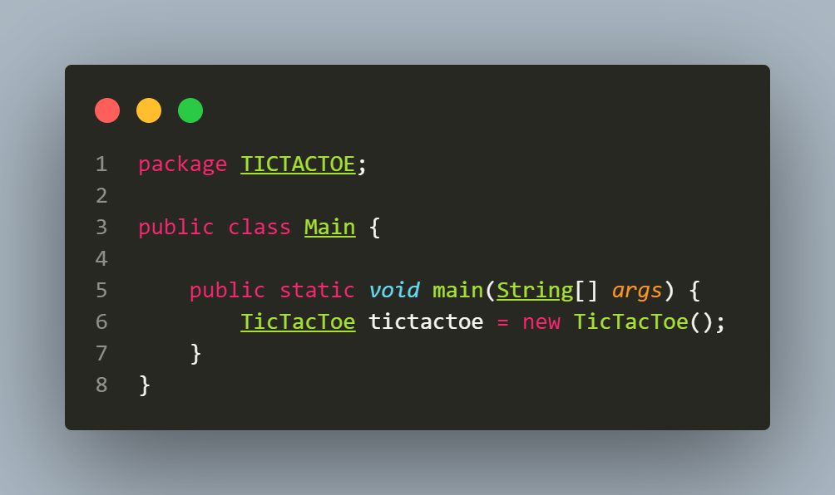

Kelompok 11

Gambar 1.1 Source code dasar

Penjelasan Source code:

Pada kode ‘package TICTACTOE;’ mendefinisikan paket (package) dengan nama "TICTACTOE". Paket ini adalah struktur organisasi dalam Java yang digunakan untuk mengelompokkan kelas-kelas terkait bersama. ‘public class Main { ... }’ mendefinisikan kelas (class) utama yang bernama "Main". Setiap program Java memerlukan kelas utama dengan metode ‘main’ sebagai titik awal eksekusi program. ‘public static void main(String[] args) { ... }’ metode utama (main) dari kelas "Main". Metode ini adalah tempat dimulainya eksekusi program. Ketika program dijalankan, Java akan mencari metode ‘main’ ini dan menjalankan pernyataan-pernyataan di dalamnya. ‘TicTacToe tictactoe = new TicTacToe();’ membuat objek baru dari kelas TicTacToe. Kode ini menciptakan objek ‘tictactoe’ yang merupakan instance dari kelas TicTacToe. Dengan demikian, objek ini memungkinkan akses ke metode dan variabel yang didefinisikan di dalam kelas TicTacToe.Menginisialisasi objek dari kelas.

* Library

Printscreen

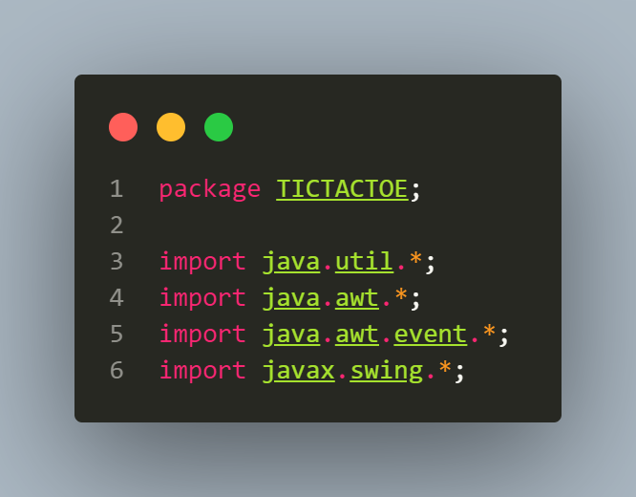

Kelompok 11

Gambar 1.2 Source code labrary

Penjelasan Source code:

Pada kode ‘package TICTACTOE;’ Mendefinisikan paket (package) dengan nama "TICTACTOE". Paket ini digunakan untuk mengorganisir kelas-kelas terkait dalam satu kelompok. Paket memungkinkan pengelompokan logika dan fungsi-fungsi terkait dalam satu nama paket. ‘import java.util.*;’ mengimpor seluruh kelas dari paket ‘java.util’, yang berisi berbagai kelas dan antarmuka (interfaces) yang mendukung struktur data dan operasi-operasi terkait data. ‘import java.awt.*;’ mengimpor seluruh kelas dari paket ‘java.awt’, yang berisi kelas-kelas untuk membuat dan mengelola antarmuka pengguna grafis (GUI) dalam aplikasi Java. Ini mencakup kelas-kelas untuk menggambar grafis, mengelola layout, dan menanggapi peristiwa-peristiwa pengguna. ‘import java.awt.event.*;’ mengimpor seluruh kelas dari paket ‘java.awt.event’, yang berisi kelas-kelas yang mendefinisikan peristiwa-peristiwa dan antarmuka-antarmuka listener yang digunakan untuk menanggapi peristiwa-peristiwa tersebut dalam aplikasi Java. ‘import javax.swing.*;’ mengimpor seluruh kelas dari paket ‘javax.swing’, yang berisi kelas-kelas untuk membangun antarmuka pengguna (UI) berbasis komponen (component-based) dalam aplikasi Java. Ini mencakup berbagai jenis komponen UI seperti tombol, panel, dan jendelaMenganalisa papan permainan

* Mencetak Variable

Printscreen

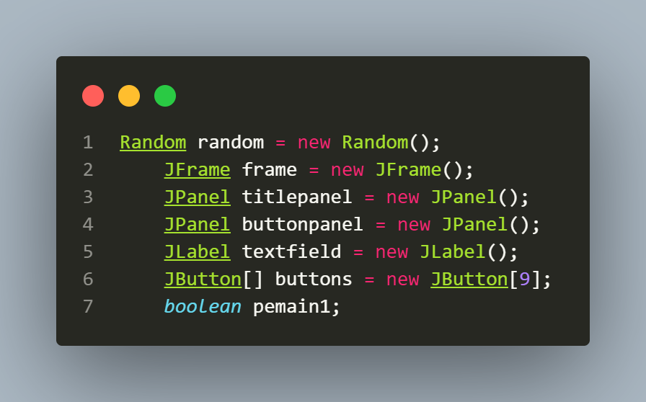

Kelompok 11

Gambar 1.3 Source code variable

Penjelasan source code:

Kode diatas menginisialisasi variabel-variabel untuk permainan Tic-Tac-Toe dengan antarmuka grafis menggunakan Java Swing. Ini termasuk objek acak (‘Random’), jendela aplikasi (‘JFrame’), panel judul (‘JPanel’), panel tombol (‘JPanel’), label teks (‘JLabel’), array tombol (‘JButton[]’), dan variabel boolean (‘pemain1’) untuk melacak giliran pemain.

* Menginisialisasi Antarmuka Grafis Permainan

Printscreen

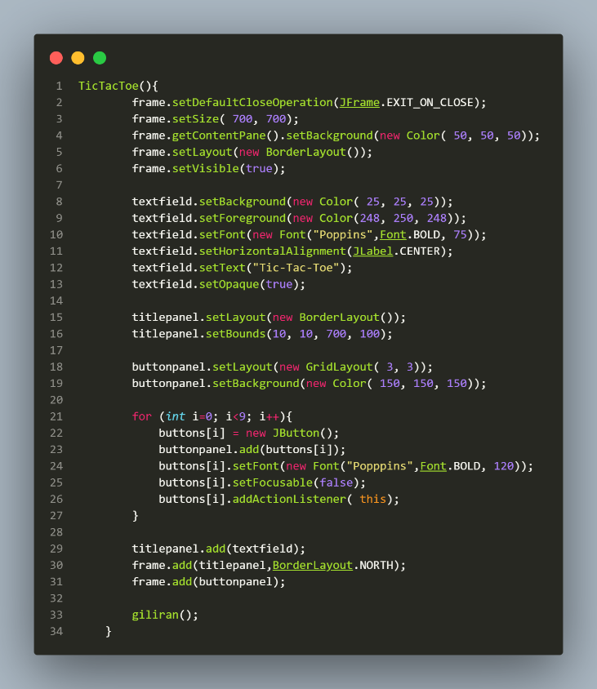

Kelompok 11

Gambar 1.4 Source code

Penjelasan Source code:

Pada kode ‘frame.setDefaultCloseOperation(JFrame.EXIT_ON_CLOSE);’ Mengatur operasi penutupan jendela untuk keluar dari aplikasi saat jendela ditutup. ‘frame.setSize(700, 700);’ menetapkan ukuran jendela 700x700 piksel. ‘frame.getContentPane().setBackground(new Color(50, 50, 50));’ Mengatur warna latar belakang jendela. ‘frame.setLayout(new BorderLayout());’ mengatur tata letak jendela menggunakan ‘BorderLayout’. ‘textfield.setBackground(new Color(25, 25, 25));’ Mengatur warna latar belakang teksfield. ‘textfield.setForeground(new Color(248, 250, 248));’ mengatur warna teks dalam teksfield. ‘textfield.setFont(new Font("Poppins", Font.BOLD, 75));’ mengatur jenis dan ukuran font teksfield. ‘textfield.setHorizontalAlignment(JLabel.CENTER);’ mengatur teks agar berada di tengah (horizontal). ‘textfield.setText("Tic-Tac-Toe");’ menetapkan teks awal untuk teksfield. ‘textfield.setOpaque(true);’ mengatur teksfield agar tidak transparan. ‘titlepanel.setLayout(new BorderLayout());’ mengatur tata letak panel judul menggunakan BorderLayout. ‘titlepanel.setBounds(10, 10, 700, 100);’ mengatur batas dan ukuran panel judul. ‘buttonpanel.setLayout(new GridLayout(3, 3));’ mengatur tata letak panel tombol dengan grid 3x3. ‘buttonpanel.setBackground(new Color(150, 150, 150));’ mengatur warna latar belakang panel tombol. Menggunakan loop ‘for’ untuk membuat tombol, mengatur propertinya, menambahkannya ke panel tombol, dan menambahkan action listener agar dapat merespons klik tombol. ‘titlepanel.add(textfield);’ menambahkan teksfield ke panel judul. ‘frame.add(titlepanel, BorderLayout.NORTH);’ menambahkan panel judul ke jendela di bagian utara. ‘frame.add(buttonpanel);’ menambahkan panel tombol ke jendela di bagian tengah. ‘giliran();’ Memanggil metode ‘giliran()’ untuk memulai giliran permainan.

* Bagian Dari Antarmuka

Printscreen

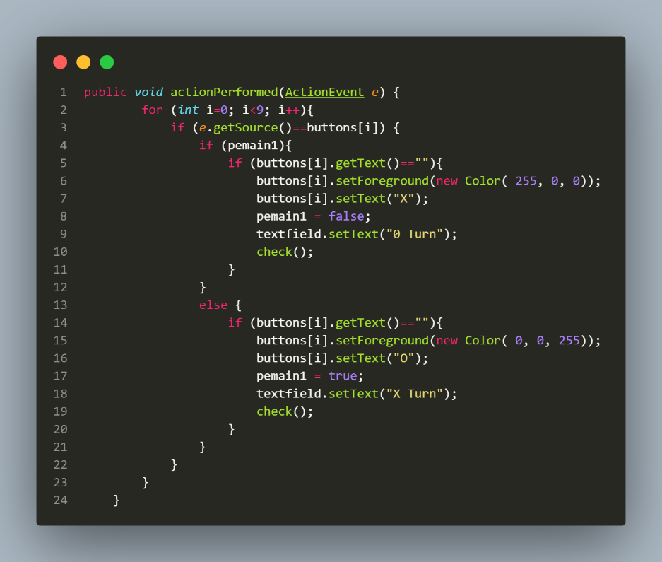

Kelompok 11

Gambar 1.5 Source code

Penjelasan Source code:

Kode loop ‘for’ digunakan untuk memeriksa setiap tombol pada papan permainan. Jika tombol yang diklik sesuai dengan salah satu tombol pada indeks ‘I’, kode dalam blok ‘if’ akan dieksekusi. Jika tombol tersebut belum memiliki teks (kosong), maka tombol tersebut diisi dengan "X" dan diwarnai merah. Selanjutnya, giliran pemain diubah menjadi pemain 2 (‘pemain1 = false’) dan label teks diperbarui menjadi "O Turn". Jika tombol tersebut belum memiliki teks (kosong), maka tombol tersebut diisi dengan "O" dan diwarnai biru. Selanjutnya, giliran pemain diubah menjadi pemain 1 (‘pemain1 = true’) dan label teks diperbarui menjadi "X Turn". Setelah pemain melakukan tindakan, metode ‘check()’ dipanggil untuk memeriksa apakah ada pemenang atau apakah permainan berakhir seiring dengan tindakan tersebut.

* Mengatur Giliran Pemain

Printscreen

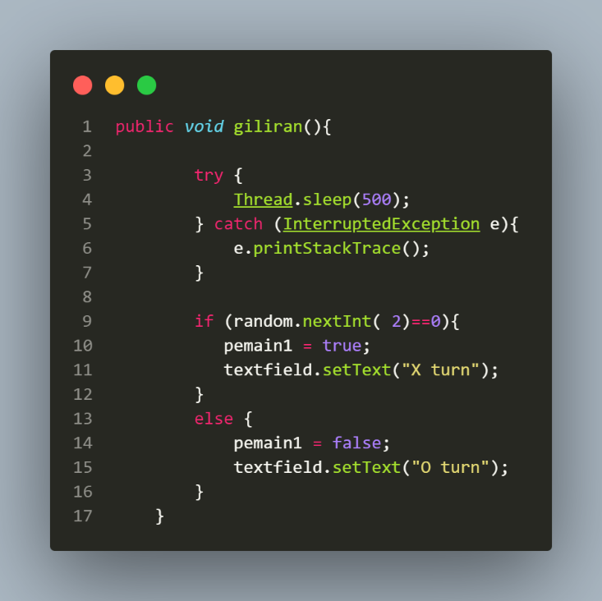

Kelompok 11

Gambar 1.6 Source code

Penjelasan Source code:

Kode di atas adalah metode ‘giliran()’, yang bertanggung jawab untuk mengatur giliran pemain. Terdapat delay selama 500 milidetik (setengah detik) menggunakan ‘Thread.sleep(500)’. Ini menciptakan jeda sebelum menentukan giliran pemain, memberikan efek visual sebelum permainan dimulai. Menggunakan ‘random.nextInt(2)’, pemilihan angka acak 0 atau 1 untuk menentukan giliran pemain. Jika angka yang dihasilkan adalah 0, maka giliran pertama (‘pemain1’) diatur sebagai ‘true’ (artinya giliran pemain 1) dan teks label diperbarui menjadi "X turn". Jika angka yang dihasilkan adalah 1, maka giliran pertama diatur sebagai ‘false’ (artinya giliran pemain 2) dan teks label diperbarui menjadi "O turn".

* Memeriksa Pemenang atau Draw

Printscreen

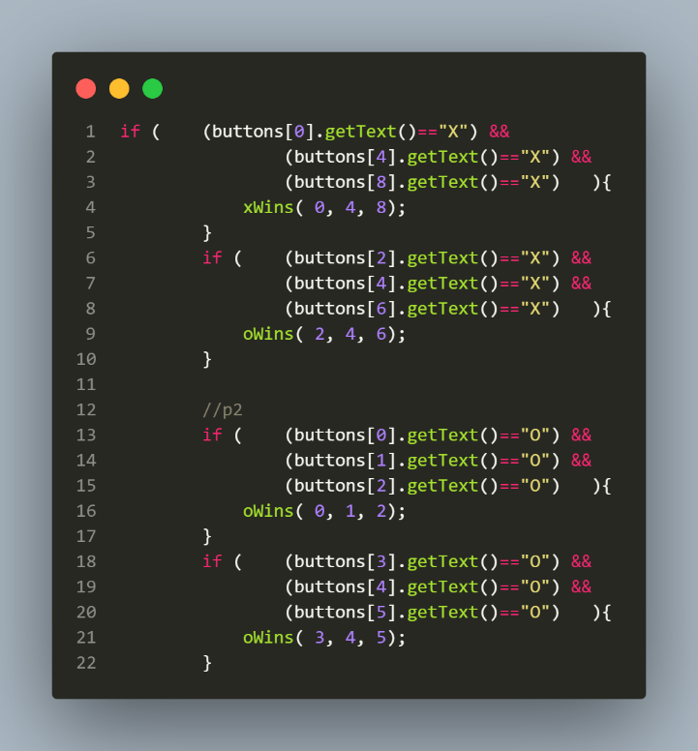

Kelompok 11

Gambar 1.7 Source code

Penjelasan Source code:

Kode di atas adalah metode ‘check()’, yang bertanggung jawab untuk memeriksa apakah ada pemenang dalam permainan. Pengecekan Pemenang (‘Pemain 1 - 'X' dan Pemain 2 - 'O'’) metode ini memeriksa semua kemungkinan kombinasi yang menghasilkan kemenangan dalam Tic-Tac-Toe, baik horizontal, vertikal, maupun diagonal, untuk kedua pemain. Jika ada kombinasi yang menghasilkan kemenangan (misalnya, tiga 'X' secara horizontal di baris pertama), metode ‘xWins()’ atau ‘oWins()’ dipanggil dengan parameter yang menunjukkan indeks tombol yang membentuk kemenangan. Metode ‘xWins(int a, int b, int c)’ dan ‘oWins(int a, int b, int c)’ metode-metode ini (tidak ditampilkan dalam potongan kode yang diberikan) mungkin bertugas menangani logika ketika pemain 'X' atau 'O' memenangkan permainan dengan kombinasi tertentu pada tombol dengan indeks ‘a’, ‘b’, dan ‘c’.

* Meengatur Jika X Win

Printscreen

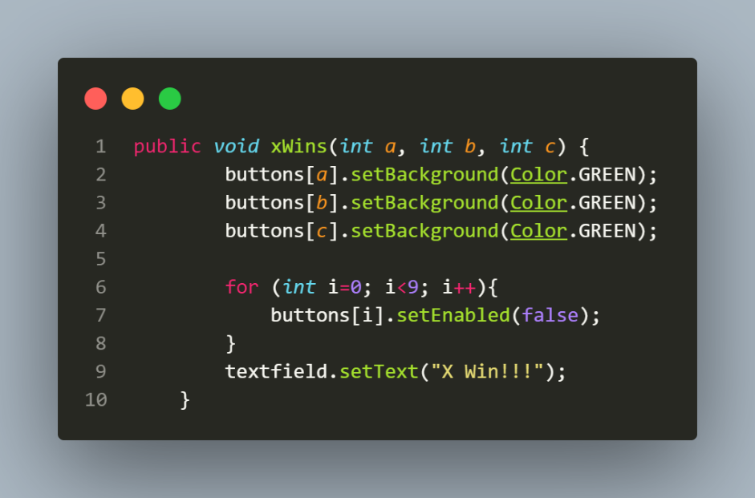

Kelompok 11

Gambar 1.8 Source code

Penjelasan Source code:

Kode di atas adalah metode ‘xWins(int a, int b, int c)’, yang dipanggil ketika pemain 'X' memenangkan permainan dengan kombinasi tertentu pada tombol dengan indeks ‘a, b, dan c’. Warna tombol menang mengubah warna tombol dengan indeks a, b, dan c menjadi hijau dengan ‘buttons[a].setBackground(Color.GREEN);’, ‘buttons[b].setBackground(Color.GREEN);’, dan ‘buttons[c].setBackground(Color.GREEN);’. Menonaktifkan tombol menonaktifkan semua tombol permainan dengan ‘buttons[i].setEnabled(false);’ sehingga tidak bisa diklik lagi oleh pemain setelah permainan selesai. Pemberitahuan kemenangan mengatur teks label untuk memberi tahu bahwa pemain 'X' telah menang dengan ‘textfield.setText("X Win!!!");’.

* Mengatur Jika O Win

Printscreen

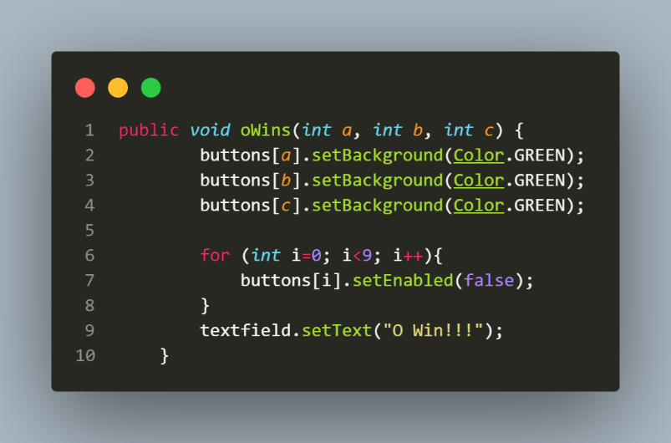

Kelompok 11

Gambar 1.9 Source code

Penjelasan Source code:

Kode di atas adalah metode ‘oWins(int a, int b, int c)’, yang dipanggil ketika pemain 'O' memenangkan permainan dengan kombinasi tertentu pada tombol dengan indeks a, b, dan c. Warna tombol menang mengubah warna tombol dengan indeks a, b, dan c menjadi hijau dengan ‘buttons[a].setBackground(Color.GREEN);’, ‘buttons[b].setBackground(Color.GREEN);’, dan ‘buttons[c].setBackground(Color.GREEN);’. Menonaktifkan tombol menonaktifkan semua tombol permainan dengan ‘buttons[i].setEnabled(false);’ sehingga tidak bisa diklik lagi oleh pemain setelah permainan selesai. Pemberitahuan kemenangan mengatur teks label untuk memberi tahu bahwa pemain 'O' telah menang dengan ‘textfield.setText("O Win!!!");’.

* Output Papan

Printscreen

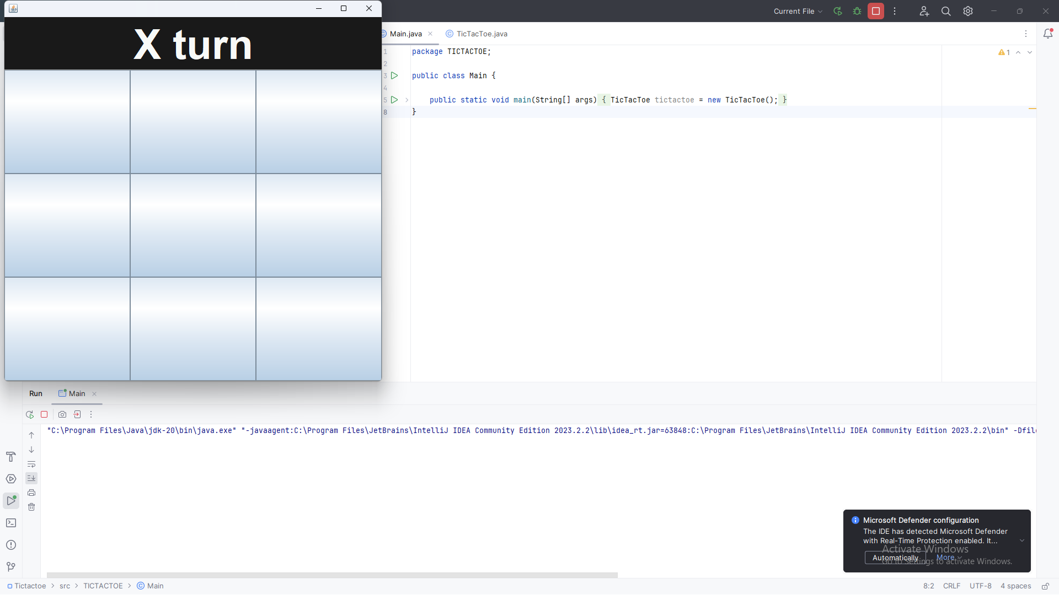

Kelompok 11

Gamabar 1.10 Screen output

Penjelasan Output code:

Saat ini, pemain X memiliki giliran. Dan tampilan papan diatas adalah hasil kode yang mendesign supaya permainan tampak lebih seru dan permainan dimulai oleh pemain X.

* Output X win

Printscreen

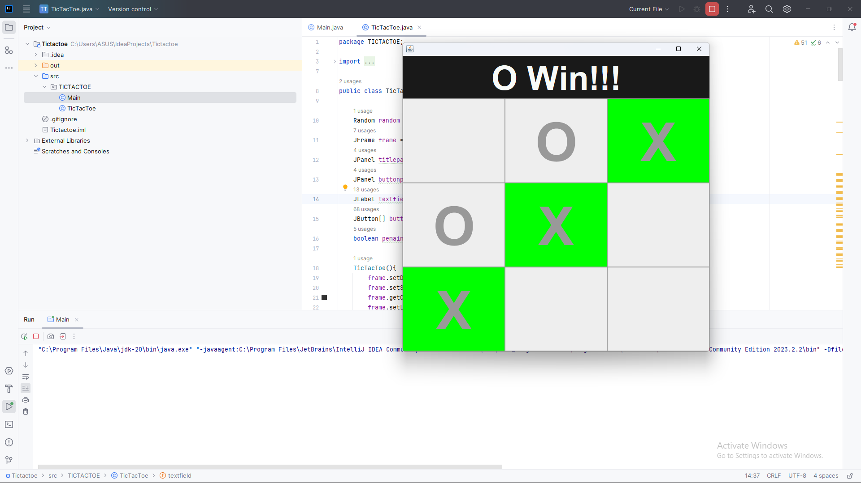

Kelompok 11

Gambar 1.11 Screen output

Penjelasan Output code:

Output tersebut menunjukkan bahwa pemain X telah menang dalam permainan Tic Tac Toe dengan menempatkan tanda X di semua kolom di kanan atas, Tengah, dan kiri bawah.

* Output 0 Menang

Printscreen

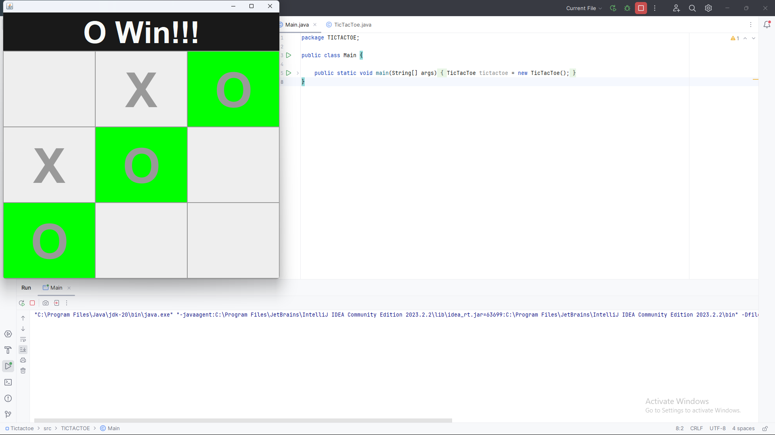

Kelompok 11

Gambar 1.12 screen output code

Penjelasan output code:

Pemain O Menang!" adalah pesan singkat yang menunjukkan pemain O yang menang dalam permainan dengan menempatkan tanda O pada 3 kolom secara diagonal.

**KESIMPULAN DAN SARAN**

1. **Kesimpulan**

Java adalah bahasa pemrograman yang dapat dijalankan di berbagai komputer termasuk telepon genggam. Bahasa ini awalnya dibuat oleh James Gosling saat masih bergabung di Sun Microsystems saat ini merupakan bagian dari Oracle dan dirilis tahun 1995. Aplikasi- aplikasi berbasis java umumnya dikompilasi ke dalam p-code (bytecode) dan dapat dijalankan pada berbagai Mesin Virtual Java (JVM). Java merupakan bahasa pemrograman yang bersifat umum/non-spesifik (general purpose), dan secara khusus didisain untuk memanfaatkan dependensi implementasi seminimal mungkin Java dikenal pula dengan slogannya, “Tulis sekali, jalankan di mana pun”. Artinya, Java dapat dijalankan di berbagai platform tanpa perlu disusun ulang yang dicocokan dengan platformnya. Contohnya, Java dapat berjalan di Android, Windows, Linux, dan platform lainnya. Hal ini dapat terjadi karena Java mempunyai sistem syntax atau kode pemrograman level tinggi. Jadi ketika program dijalankan, syntax akan di-compile dengan menggunakan bantuan dari Java Virtual Machine (JVM) yang menjadikan kode numeric (bytescode) platform. Sehingga aplikasi Java ini dapat dijalankan di berbagai perangkat. Saat ini java merupakan bahasa pemrograman yang paling populer digunakan, dan secara luas dimanfaatkan dalam pengembangan berbagai jenis perangkat lunak aplikasi ataupun aplikasi berbasis web.

Java merupakan program yang dapat dipergunakan untuk membuat aplikasi ataupun game, salah satu contohnya adalah untuk membuat game Tic Tac Toe. Tic Tac Toe merupakan game sederhana yang menyenangkan bila kita mainkan. Game sederhana ini berguna untuk mengurangi kepenatan dan menghibur diri, setelah kita melakukan kegiatan sehari-hari dan dapat menguji pengetahuan kita. Tic-Tac-Toe adalah permainan papan yang dimainkan oleh dua orang dengan menggunakan strategi untuk mencapai kemenangan. Pemain bebas menggunakan simbol x atau o sebagai bidak yang akan melangkah di papan permainan, dengan kondisi menang yaitu pada saat terdapat tiga buah bidak yang sama di posisi sejajar, baik itu vertikal, horizontal, ataupun diagonal.

1. **Saran**

Java merupakan Bahasa pemrograman yang sangat menarik untuk dipelajari dan dipahami. Saran saya, sebaiknya sebelum memulai membuat suatu proyek Java, pastikan terlebih dahulu bahwa anda telah memahami dasar-dasar pemrograman Java serta banyaklah lakukan latihan menulis code Java agar dapat memudahkan kita dalam membuat proyek kedepannya. Dengan kedisiplinan, latihan terus-menerus, dan semangat belajar yang tinggi, anda dapat menjadi seorang pemrogram Java yang mahir.

**DAFTAR PUSTAKA**

Dewi, Rizki Sari. (2020). *Pengertian Java Beserta Fungsi, Kelebihan dan kekurangan Java*

Retrieved October 7, 2023, from Nesabamedia :

<https://www.nesabamedia.com/pengertian-java/>

Kadir, Abdul. (2014). *Buku Pertama Belajar Pemrograman JAVA*

Retrieved October 8, 2023, from Google Books :

<https://books.google.co.id/books?hl=id&lr=&id=nijJEAAAQBAJ&oi=fnd&pg=PA3&dq=dasar+pemrograman+java&ots=U9qaXRoQb_&sig=Ne3QsdEmHgQmhSe3ThRPrBvEFOQ&redir_esc=y#v=onepage&q=dasar%20pemrograman%20java&f=false>

Kadir, Abdul. (2021). *Logika Pemrograman Menggunakan Java*

Retrieved October 8, 2023, from Google Books :

<https://books.google.co.id/books?id=SbMoEAAAQBAJ&printsec=frontcover&dq=pengantar+java&hl=id&newbks=1&newbks_redir=0&source=gb_mobile_search&sa=X&ved=2ahUKEwirpoX5taBAxUJSmwGHQTdCIcQ6AF6BAgDEAM#v=onepage&q=pengantar%20java&f=false>

Komputer, Wahana. (2010). *The 40 Best Java Applications*

Retrieved October 8, 2023, from Google Books : <https://www.google.co.id/books/edition/The_Best_40_Java_Applications/yvAIdZ3jGqkC?hl=id&gbpv=1&dq=kelebihan+java&pg=PA3&printsec=frontcover>

Sutiono. (2015). *8 Kelebihan dan Kekurangan Java*

Retrieved October 8, 2023, from DosenIT : https://dosenit.com/kuliah-it/pemrograman/kelebihan-dan-kekurangan-java

‌